Помимо развития профессиональных навыков в 1С я стараюсь больше погружаться в сферу IT в целом. В 2022 году открыла для себя Хакатоны, когда приняла участие в университетском хакатоне “Дни инженерии организаций” и с командой заняли первое место, после чего приняли участие в конференции. <https://nnov.hse.ru/bipm/news/795282084.html?ysclid=lu1i01szaw335905757>

В мае 2023 мы с командой заняли первое место во всероссийском студенческом Неймарк хакатоне “Умный кампус”. <https://vega52.ru/news/v-nizhnem-novgorode-zavershilsya3?ysclid=lu1hm5x0w922521178>

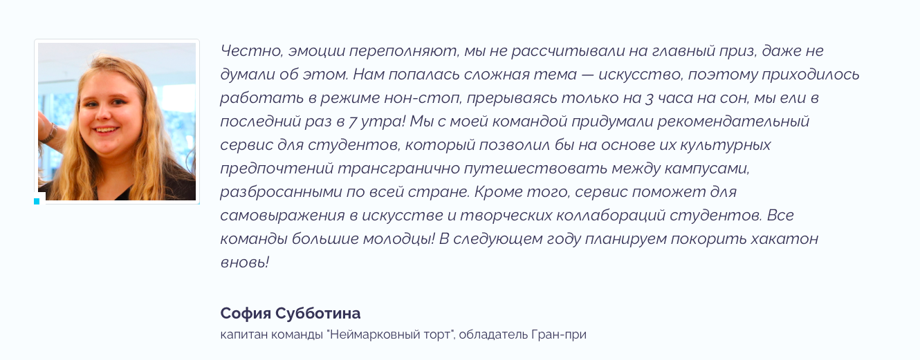

В сентябре приняли участие во всероссийском хакатоне “Цифровой прорыв” и заняли 2 место в лиге новичков. <https://2023.hacks-ai.ru/hackathons.html?eventId=969091&caseEl=1004023&tab=3>

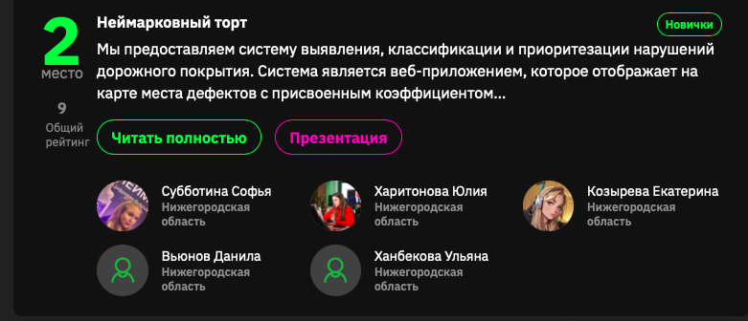

И в 2024 году планируем с командой снова пробовать свои силы в различных хакатонах. Особенно мне, как специалисту 1С, было бы интересно принять участие в 1С хакатоне.